

**Жәнібек аудандық мәслихатының 2021 жылғы 30 сәуірдегі № 6-1 "Жәнібек ауданы бойынша 2021-2022 жылдарға арналған жайылымдарды басқару және оларды пайдалану жөніндегі жоспарын бекіту туралы" шешіміне толықтыру енгізу туралы**

Батыс Қазақстан облысы Жәнібек аудандық мәслихатының 2022 жылғы 31 тамыздағы № 21-1 шешімі

      Жәнібек аудандық мәслихаты ШЕШТІ:

      1. Жәнібек аудандық мәслихатының 2021 жылғы 30 сәуірдегі № 6-1 "Жәнібек ауданы бойынша 2021-2022 жылдарға арналған жайылымдарды басқару және оларды пайдалану жөніндегі жоспарын бекіту туралы" шешіміне мынадай толықтыру енгізілсін:

      көрсетілген шешіммен бекітілген Жәнібек ауданы бойынша 2021-2022 жылдарға арналған жайылымдарды басқару және оларды пайдалану жөніндегі жоспары қосымшаға сәйкес 7-1) тармақшамен толықтырылсын:

      "7-1) жергілікті жағдайлар мен ерекшеліктерге қарай жеке ауладағы ауыл шаруашылығы жануарларын жаюға халық мұқтажын қанағаттандыру үшін қажетті жайылымдардың сыртқы мен ішкі шекаралары және алаңдары белгіленген карталарын осы Жоспардың 43, 44, 45, 46, 47, 48, 49, 50 қосымшаларына сәйкес.".

      2. Осы шешім алғашқы ресми жарияланған күнінен бастап қолданысқа енгізіледі.

|  |  |
| --- | --- |
| *Мәслихат хатшысы* | *Т.Кадимов* |

|  |  |
| --- | --- |
|  | Жәнібек ауданы бойынша 2021-2022 жылдарға арналған жайылымдарды басқару және оларды пайдалану жөніндегі Жоспарға 43-қосымша |

**Жеке ауладағы ауыл шаруашылығы жануарларын жаюға халық мұқтажын қанағатандыру үшін қажетті жайылымдардың сыртқы мен ішкі шекаралары және алаңдары белгіленген картасы**

**Ақоба ауылдық округі**

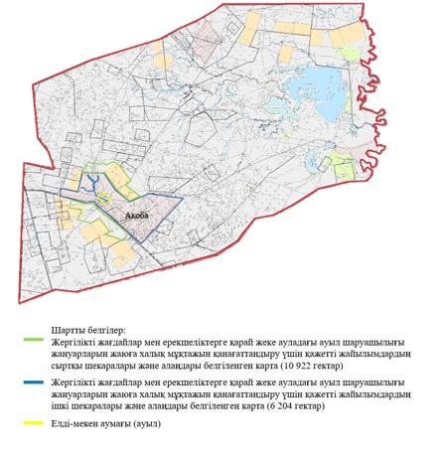

|  |  |
| --- | --- |
|  | Жәнібек ауданы бойынша 2021-2022 жылдарға арналған жайылымдарды басқару және оларды пайдалану жөніндегі Жоспарға 44-қосымша |

**Жеке ауладағы ауыл шаруашылығы жануарларын жаюға халық мұқтажын қанағатандыру үшін қажетті жайылымдардың сыртқы мен ішкі шекаралары және алаңдары белгіленген картасы**

**Борсы ауылдық округі**

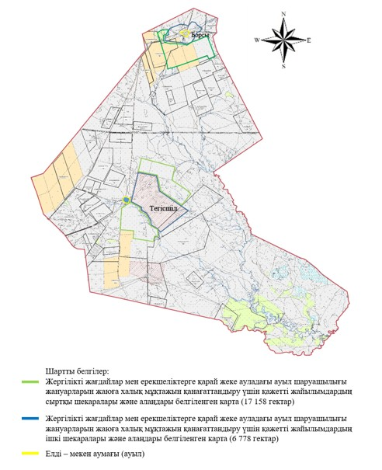

|  |  |
| --- | --- |
|  | Жәнібек ауданы бойынша 2021-2022 жылдарға арналған жайылымдарды басқару және оларды пайдалану жөніндегі Жоспарға 45-қосымша |

**Жеке ауладағы ауыл шаруашылығы жануарларын жаюға халық мұқтажын қанағатандыру үшін қажетті жайылымдардың сыртқы мен ішкі шекаралары және алаңдары белгіленген картасы**

**Жақсыбай ауылдық округі**

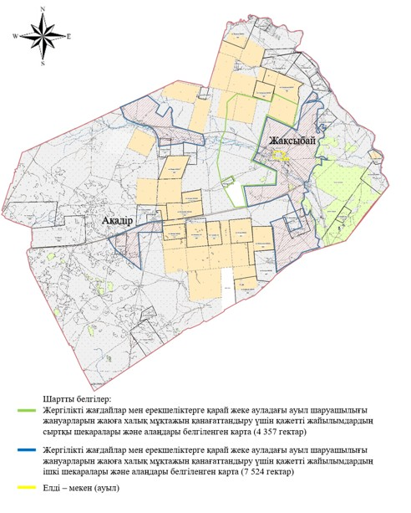

|  |  |
| --- | --- |
|  | Жәнібек ауданы бойынша 2021-2022 жылдарға арналған жайылымдарды басқару және оларды пайдалану жөніндегі Жоспарға 46-қосымша |

**Жеке ауладағы ауыл шаруашылығы жануарларын жаюға халық мұқтажын қанағатандыру үшін қажетті жайылымдардың сыртқы мен ішкі шекаралары және алаңдары белгіленген картасы**

**Күйгенкөл ауылдық округі**

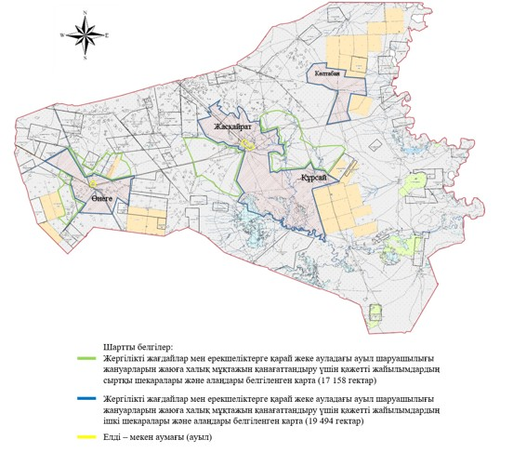

|  |  |
| --- | --- |
|  | Жәнібек ауданы бойынша 2021-2022 жылдарға арналған жайылымдарды басқару және оларды пайдалану жөніндегі Жоспарға 47-қосымша |

**Жеке ауладағы ауыл шаруашылығы жануарларын жаюға халық мұқтажын қанағатандыру үшін қажетті жайылымдардың сыртқы мен ішкі шекаралары және алаңдары белгіленген картасы**

**Қамысты ауылдық округі**

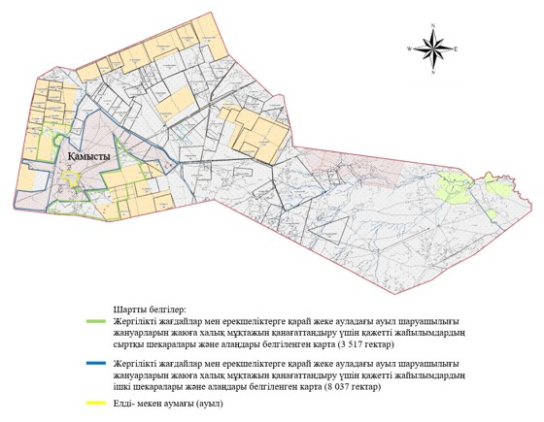

|  |  |
| --- | --- |
|  | Жәнібек ауданы бойынша 2021-2022 жылдарға арналған жайылымдарды басқару және оларды пайдалану жөніндегі Жоспарға 48-қосымша |

**Жеке ауладағы ауыл шаруашылығы жануарларын жаюға халық мұқтажын қанағатандыру үшін қажетті жайылымдардың сыртқы мен ішкі шекаралары және алаңдары белгіленген картасы**

**Талов ауылдық округі**

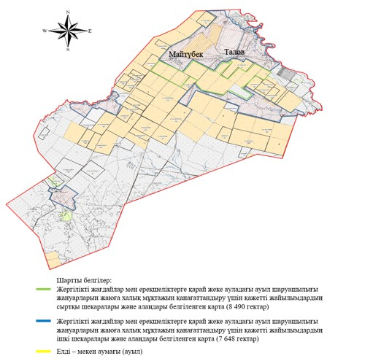

|  |  |
| --- | --- |
|  | Жәнібек ауданы бойынша 2021-2022 жылдарға арналған жайылымдарды басқару және оларды пайдалану жөніндегі Жоспарға 49-қосымша |

**Жеке ауладағы ауыл шаруашылығы жануарларын жаюға халық мұқтажын қанағатандыру үшін қажетті жайылымдардың сыртқы мен ішкі шекаралары және алаңдары белгіленген картасы**

**Тау ауылдық округі**

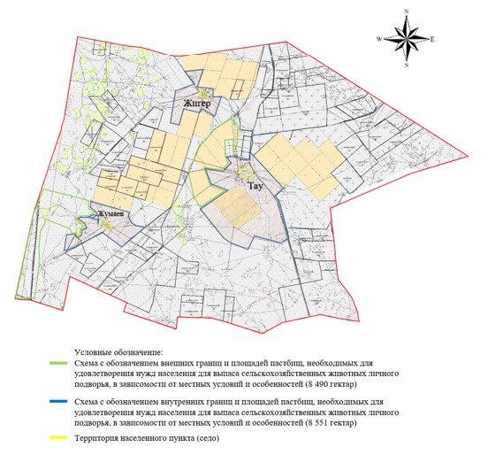

|  |  |
| --- | --- |
|  | Жәнібек ауданы бойынша 2021-2022 жылдарға арналған жайылымдарды басқару және оларды пайдалану жөніндегі Жоспарға 50-қосымша |

**Жеке ауладағы ауыл шаруашылығы жануарларын жаюға халық мұқтажын қанағатандыру үшін қажетті жайылымдардың сыртқы мен ішкі шекаралары және алаңдары белгіленген картасы**

**Жәнібек және Ұзынкөл ауылдық округтері**

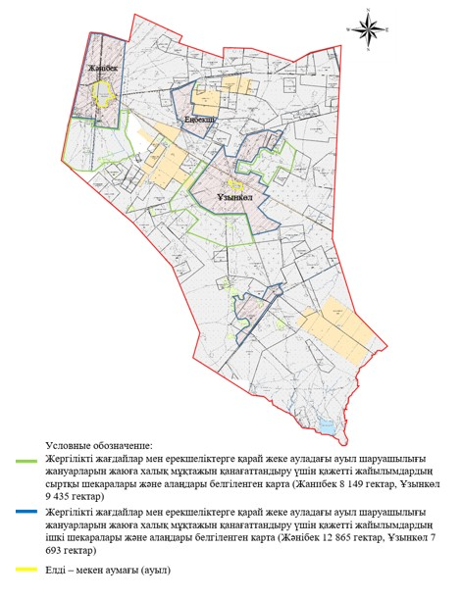

      Ескерту: аббревиатуралардың шешуі:

      Со – Цельсий көрсеткіші;

      га - гектар;

      мм - миллиметр;

      см – сантиметр.

© 2012. Қазақстан Республикасы Әділет министрлігінің «Қазақстан Республикасының Заңнама және құқықтық ақпарат институты» ШЖҚ РМК